МИНИСТЕРСТВО НАУКИ И ВЫСШЕГО ОБРАЗОВАНИЯ РОССИЙСКОЙ ФЕДЕРАЦИИ

ФЕДЕРАЛЬНОЕ ГОСУДАРСТВЕННОЕ АВТОНОМНОЕ

ОБРАЗОВАТЕЛЬНОЕ УЧРЕЖДЕНИЕ ВЫСШЕГО ОБРАЗОВАНИЯ

«Национаьная научно-образовательная коорпорация ИТМО»

ФАКУЛЬТЕТ ПииКТ

ЛАБОРАТОРНАЯ РАБОТА №1

по дисциплине

«ПРОГРАММИРОВАНИЕ»

Вариант №66666

Выполнил:

Студент группы P3119

Билобрам денис Андреевич

Преподователь:

Пашнин Александр Денисович

Санкт-Петербург, 2022

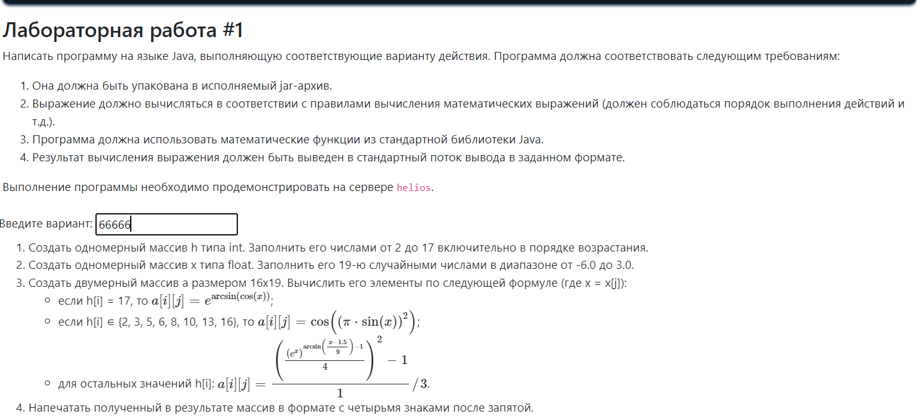

Исходный код программы

public class Program1 {

public static double getRandomNum(int a, int b) {

double RandomNum = (Math.random()\*9)-6;

if (RandomNum > 0.0001) {

RandomNum += 0.0001;

if (RandomNum > b) {

RandomNum = b;

}

}

return RandomNum;

}

public static void main(String[] args) {

int[] h;

h = new int[16];

for (int i = 0; i < 16; i++) {

h[i] = i+2;

}

float[] x;

x = new float[19];

for (int i = 0; i < 19; i++) {

float randomDouble = (float)getRandomNum(-6,3);

x[i] = randomDouble;

}

double[][] a;

a = new double[16][19];

for (int i = 0; i < 16; i++) {

for (int j = 0; j < 19; j++) {

if (h[i] == 17) {

a[i][j] = Math.exp(Math.asin(Math.cos(x[j])));

} else if (h[i] == 2 || h[i] == 3 || h[i] == 5 || h[i] == 6 || h[i] == 8 || h[i] == 10 ||

h[i] == 13 || h[i] == 16) {

a[i][j] = Math.cos((Math.pow(Math.PI\*Math.sin(x[j]), 2)));

} else {

double powNum = (Math.asin((x[j]-1.5)/9)-1)\*x[j];

float result = (float)(Math.pow(Math.exp(powNum)/4, 2)-1)/3;

a[i][j] = result;

}

System.out.printf(" %10.4f,", a[i][j]);

}

System.out.printf("\n");

}

}

}

<https://github.com/DenisBilobram/sppo/blob/main/proga/lab1/program.java>

Результат работы программы

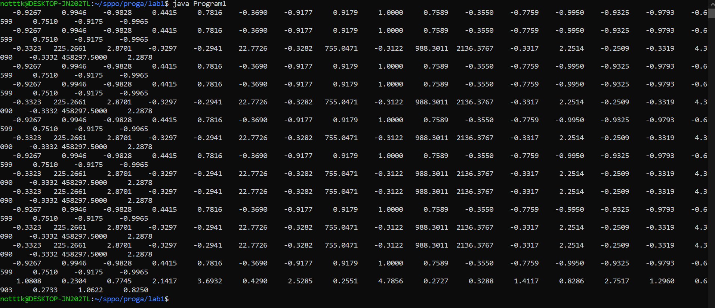

Выводы по работе

Я изучил синтаксические основы языка программирования Java, научился работать с основными конструкциями, изучил библиотеку Math. Повторил работу с массивами и числами. Научился создавать jar архивы.